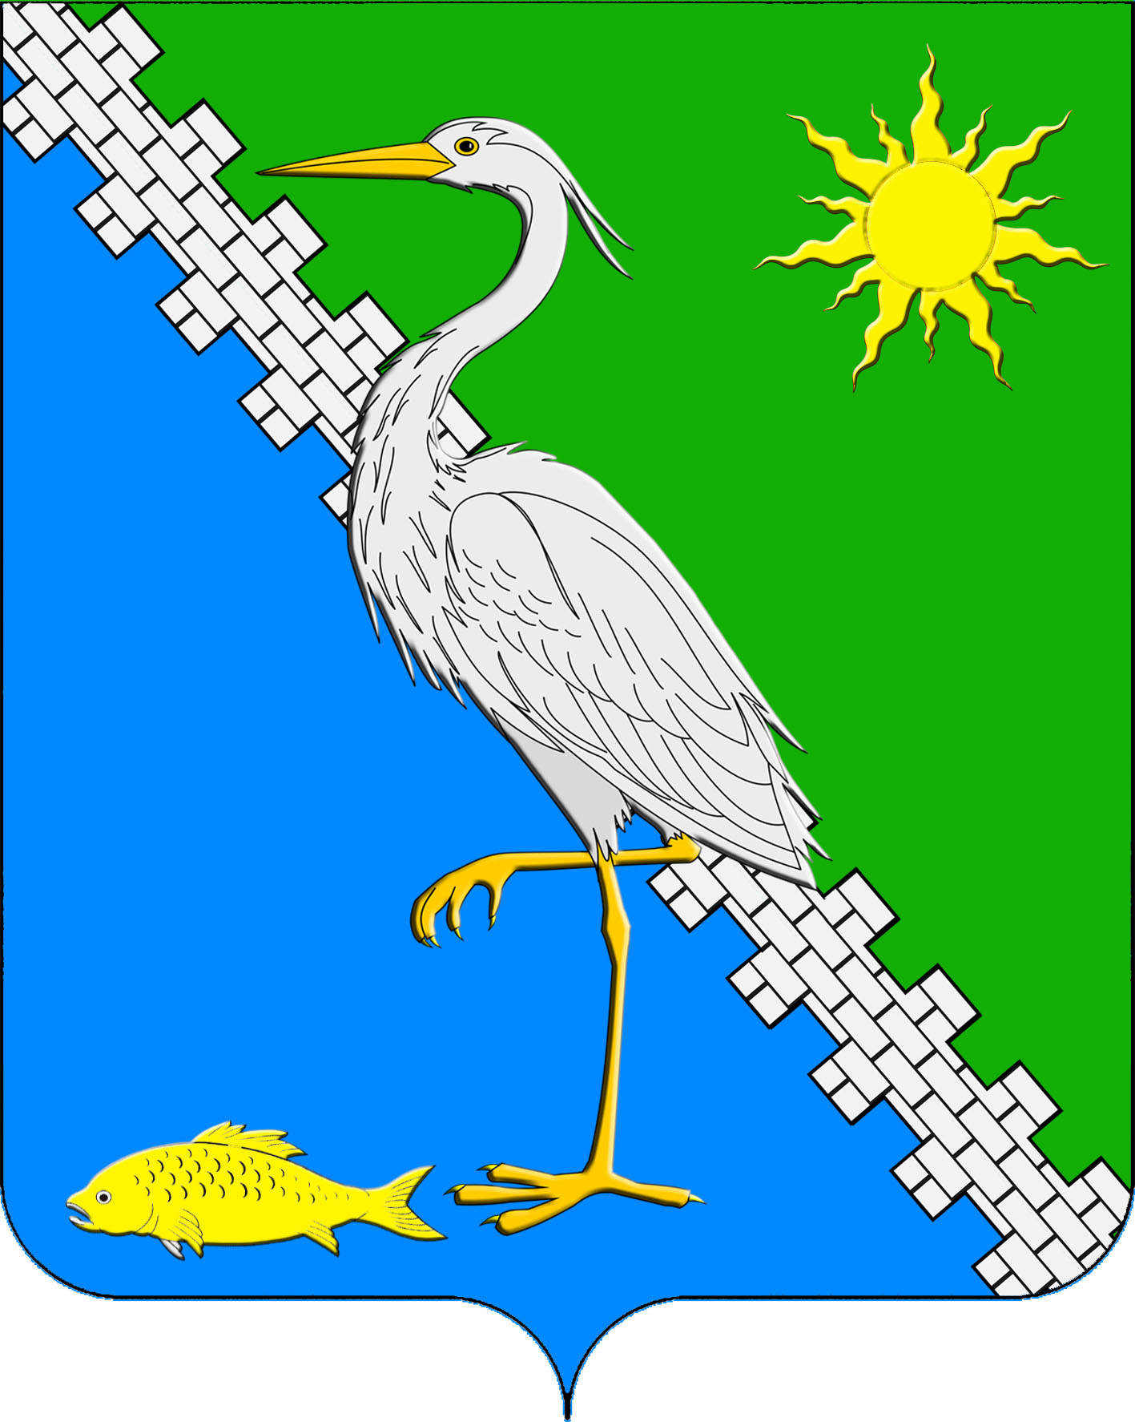
АДМИНИСТРАЦИЯ ЮЖНОГО СЕЛЬСКОГО ПОСЕЛЕНИЯ КРЫМСКОГО РАЙОНА

ПОСТАНОВЛЕНИЕ

от 17.05.2023 № 76
поселок Южный

О внесении изменений в постановление администрации Южного сельского поселения Крымского района от 23.04.2018 года № 82 «О комиссии по соблюдению требований к служебному поведению муниципальных служащих администрации Южного сельского поселения Крымского района и урегулированию конфликта интересов»

В связи с кадровым изменением состава муниципальных служащих администрации Южного сельского поселения Крымского района, в соответствии с Федеральным законом от 25 декабря 2008 года №273-ФЗ «О противодействии коррупции», устава Южного сельского поселения Крымского района, п о с т а н о в л я ю:
1. Приложение №2 к постановлению администрации Южного сельского поселения Крымского района от 23 апреля 2018 года № 82 «О комиссии по соблюдению требований к служебному поведению муниципальных служащих администрации Южного сельского поселения Крымского района и урегулированию конфликта интересов» изложить в новой редакции (приложение).
2. Ведущему специалисту администрации Южного сельского поселения Крымского района О. В. Маркиной обнародовать настоящее постановление и разместить на официальном сайте администрации Южного сельского поселения Крымского района в сети Интернет.
3. Контроль за исполнением настоящего постановления возложить на заместителя главы Южного сельского поселения Крымского района
4. Настоящее постановление вступает в силу со дня обнародования.

Глава Южного сельского поселения
Крымского района А.А.Ниниев

Приложение
к постановлению администрации
Южного сельского поселения
Крымского района
от 17.05.2023 № 76

Приложение № 2
к постановлению администрации
Южного сельского поселения
Крымского района
от 20.02.2020 № 18

Состав
комиссии по соблюдению требований к служебному поведению муниципальных служащих администрации Южного сельского поселения Крымского района и урегулированию конфликта интересов

Пазушко Евгений Михайлович | заместитель главы Южного сельского поселения Крымского района, председатель комиссии;
Маркина Оксана Владимировна | ведущий специалист администрации Южного сельского поселения Крымского района, заместитель председателя комиссии;
Касьян Светлана Валентиновна | ведущий специалист администрации Южного сельского поселения Крымского района, секретарь комиссии;
Члены комиссии:

Гусейнова Термине Бениковна | ведущий специалист администрации Южного сельского поселения Крымского района;
Якименко Михаил Александрович | ведущий специалист администрации Южного сельского поселения Крымского района;
Сухоносова Ульяна Леонидовна | Специалист 1 категории администрации Южного сельского поселения Крымского района.

Ведущий специалист администрации
Южного сельского поселения
Крымского района О.В.Маркина

